19 FEBBRAIO 2014
ORE 12:00 SALA RIUNIONI

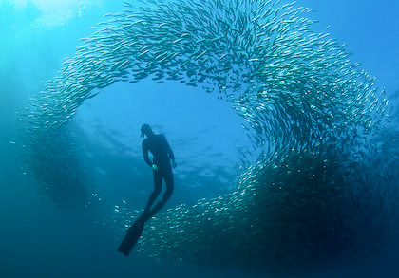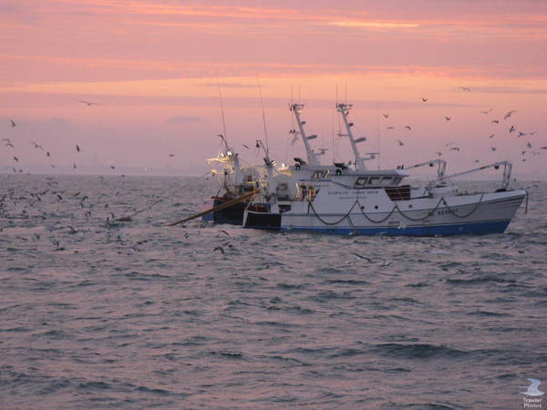

SEMINARIO:
On Population Dynamics of Anchovy
(Engraulis encrasicolus) and Sardine (Sardina pilchardus)
in the Adriatic Sea:
From an Analytical to an Ecological Perspective

Dott.sa Piera Carpi
Laureata in Biologia Marina nel 2007 presso l’Università degli Studi di Padova, ha svolto la tesi presso l‘Universidade Lusófona de Humanidades e Tecnologias di Lisbona, studiando l’ecologia di Diplodus sargus e Atherina boyeri nella zona estuarina del fiume Tago.
Attualmente si occupa dello stock assessment di piccoli pelagici (in particolare alici e sardine) per il Mar Adriatico. Da Gennaio 2010 sta svolgendo il Dottorato di Ricerca in Biologia ed Ecologia marina presso l’Università Politecnica delle Marche. Il progetto di dottorato è incentrato sulla dinamica di popolazione dei piccoli pelagici in Adriatico tramite l’utilizzo di diversi modelli di stock assessment e accoppiando dati commerciali di abbondanza e distribuzione con parametri ambientali da modello oceanografico. Ha svolto il secondo anno di dottorato presso l’Univeristy of Massachusetts (Dartmouth, USA), dove ha potuto approfondire l’utilizzo di alcuni più innovativi modelli statistici.
Ha collaborato nell’ambito di diversi progetti internazionali e non (SARDONE, Campbiol, ITAFISH, PERSEUS, RITMARE) ed ha partecipato a numerosi Working Groups del GFCM e dello STECF.

